
罕見疾病基金會新聞稿
◎活動名稱：2011「百年罕見 罕見百年」罕病中區天籟合唱團音樂會
◎活動時間：100年11月19日（六）下午19：00 - 21：30（請於18：30進場）
◎活動地址：台中市向上國民中學向上館（台中市西區美村路一段389號）
◎主辦單位：財團法人罕見疾病基金會
◎協辦單位：台灣弱勢病患權益促進會
◎新聞聯絡人：罕見疾病基金會活動公關組 劉芳吟
TEL:2521-0717轉133 CELL:0953-093-515
-----------------------------------------------------------------------------------------
罕病天籟合唱團 乘著希望 迎向夢想
民國100年「百年罕見 罕見百年」
罕見疾病中區天籟合唱團音樂會

罕見疾病基金會自民國88年成立至今，已歷12年，值此建國百年，罕病天籟合唱團特舉辦民國100年「百年罕見 罕見百年」巡迴公演，對社會各界多年來不斷關心、支持與鼓勵罕見疾病病友，表達最誠摯的感恩。

罕見疾病基金會將於本週六11月19日晚間七時，在台中市向上國民中學向上館舉辦中區天籟合唱團感恩音樂會。今年，中區合唱班邁入第四個年頭，目前已有20位病友，14種病類，22位家屬，共42個成員參與其中。音樂會上將呈現病友們這些日子以來辛勤練唱成果，以感謝企業、民間團體及社會大眾長期以來對罕見疾病病友的關懷與支持，也對建國百年唱出我們衷心地咏讚，邀請您與我們一同乘著希望、迎向夢想。

團員中罹患粒線體代謝異常的于昕蕎，與馬凡氏症（蜘蛛人症）的謝建鋒這兩位因病而在合唱團相遇相惜的好朋友，將分別在兒童團與成人團中擔綱演出。昕蕎因為疾病，肌肉協調性特別差，跌倒是家常便飯；加上肌肉無力，說話非常小聲，因蕎蕎必須經常往返醫院，所接觸到的人也很有限，但昕蕎在加入了罕病天籟合唱團後，認識了很多新朋友，還透過練唱大大地改善了她的發音、音量控制和語句表現！而建鋒除了疾病帶來的苦痛，亦併發自閉症，遲至6歲才開口說話，也鮮少與人際互動交談，但在高三那年，阿鋒加入中區合唱團，成為第一期新生，因為深深喜歡唱歌，所以他克服了母親外出工作、不便接送的交通問題，更主動學習如何搭車前往中部辦事處練唱，憑著這股毅力讓他學習更多、也更有自信。軀體雖然使病友身體受限，但生命仍有無限可能，本次音樂會將展現他們豐沛的活力勇氣，請各位千萬不要錯過他們的感人生命樂章。

「罕見疾病中區天籟合唱團」延續北區天籟合唱團的成功，於2008年成立，由各種不同病類的罕病病友及家屬組成，在本會創辦人陳莉茵女士的極力促成及許恩綾老師的帶領下，團員每週六下午都在歡樂氣氛下練唱，隨著歌聲走進自己的心靈、發掘潛能、建立自信心與成就感，大家也在參與練唱過程中，彼此交流、分享寶貴的經驗，形成相互支持與鼓勵的溫暖大家庭。雖然每位團員因疾病所造成的影響各自不同，但都很努力突破生理的限制，經過長時間的練習，逐漸養成厚實的歌唱基礎，唱出來自心靈深處的聲音。中區天籟合唱團的許恩綾老師，特別挑選活潑又富童趣的歌曲給年齡層偏低的小小學員們演唱，因為善用各種樂器和道具、讓團員們在歡樂和遊戲的氣氛中忘卻緊張，呈現出專屬於小朋友的天真浪漫。「森林裡的熊先生」一曲搭配台上色彩繽紛的氣球佈景，帶領在場的觀眾進入童話般的世界中。此外，音樂會上首次嘗試與正大墩獅子會的薩克斯風演奏結合，加上場地東道主向上國民中學管樂團的特別演出，整場音樂會跳脫傳統的框架，表演內容豐富活潑。

音樂是生命的讚詠，是心情的抒發，是靈魂的茁壯，在音樂裡，我們可以哀傷、失落，也可以欣喜、歡愉。音樂洗去我們沉重的靈魂之傷，再次賦予我們全新的生命與力量。聽罕病的朋友唱歌，聽真摯的天籟美聲，愛的交響曲在你我耳邊迴盪。
100年中區天籟音樂會預告影片
http://www.youtube.com/watch?v=d6fwILMxaxw
【歡迎蒞臨採訪】
<台中市向上國民中學向上館>（台中市西區美村路一段389號）
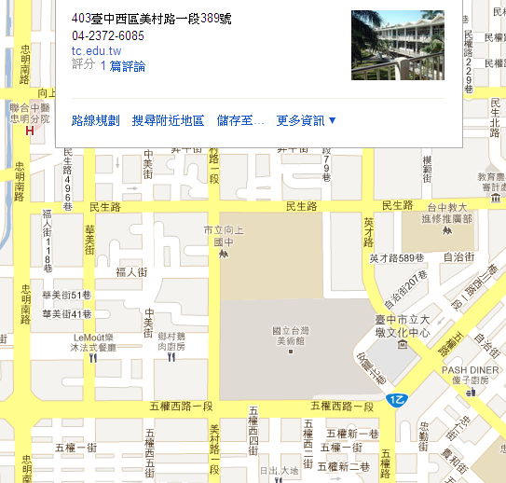

新聞聯絡人：罕見疾病基金會2521-0717轉公關組分機131-135
楊永祥0988-836-496 林盈伸 0911-155-715劉芳吟 0953-093-515
葉韋均 0975-768-818 林欣平 0932-262-150 謝湘汝0985-035-750

